МИНИСТЕРСТВО НАУКИ И ВЫСШЕГО ОБРАЗОВАНИЯ РОССИЙСКОЙ ФЕДЕРАЦИИ

ФЕДЕРАЛЬНОЕ ГОСУДАРСТВЕННОЕ АВТОНОМНОЕ

ОБРАЗОВАТЕЛЬНОЕ УЧРЕЖДЕНИЕ ВЫСШЕГО ОБРАЗОВАНИЯ

«Национальный исследовательский университет ИТМО»

ФАКУЛЬТЕТ ПРОГРАММНОЙ ИНЖЕНЕРИИ И КОМПЬЮТЕРНОЙ ТЕХНИКИ

**ЛАБОРАТОРНАЯ РАБОТА №4**

по дисциплине

«ПРОГРАММИРОВАНИЕ»

Вариант № 3117200,22

***Выполнил:***

Митя Ха-ха

***Преподаватель:***

П. А. Е.

# Содержание

Содержание 2

Задание 3

Результат работы программы 5

Диаграмма классов объектной модели (чёрный стиль) 6

Вывод 7

Задание

1. Доработать объектную модель проиложения по расширенному описанию:

Он был так счастлив, что это было сразу видно и по его ушам, и по шляпе, и по башмакам! Не сказав ни слова, он взмахнул плащом, и -- вот нате! -- сад вновь озарился розовым светом. На траве перед всеми лежал близнец Короля рубинов -- Королева рубинов. Вот тут уж пошло празднество так празднество! Перед Волшебником выстроилась длинная очередь жителей леса, которые пищали, смеялись, ворчали, гоготали. Всем хотелось что-нибудь загадать. Волшебник был в радужном расположении духа, и кто загадывал глупо, мог перезагадать. Танцы разгорелись с новой силой, в сад выкатили новые тачки с оладьями. Хемуль без передышки бабахал свои фейерверки, а Муми-папа вынес мемуары в роскошном переплете и зачитывал вслух отрывки о своем детстве. Никогда еще в Муми-доле не пировали с таким размахом. Ах, как сладко все съесть, все выпить, обо всем поговорить и до того наплясаться, что усталые ноги еле несут тебя домой в тихий предрассветный час -- спать, спать! Волшебник улетит на край света, а мышь заберется под свою травяную кочку, но и тот и другой будут одинаково счастливы. И, пожалуй, счастливей всех будет Муми-тролль, который вместе с мамой пойдет домой через сад на рассвете, когда померкнет луна и листву всколыхнет утренний ветерок с моря. В Муми-дол вступает прохладная осень, и так надо потому, что без нее не бывает новой весны. Мама Муми-тролля сидела на крыльце, на самом солнцепеке, и мастерила кораблик из бересты. "Насколько я помню, у галеаса [Парусник.] два больших паруса сзади и несколько маленьких треугольных впереди, у бушприта", [Брус, выступающий наклонно впереди носа корабля.] -- думала она. Больше всего ей пришлось повозиться с рулем, а вот трюм получился легко и быстро. И маленькая крышка для люка, которую мама сделала из бересты, была точьв-точь такой, как нужно. Крышка плотно закрыла отверстие, а ее тонкие края оказались вровень с палубой. "Теперь и шторм не страшен", -- подумала про себя мама и с облегчением вздохнула. Рядом на ступеньках, поджав колени к груди, сидела Мюмла и наблюдала, как Муми-мама укрепляет штаги булавочками с головками из цветного стекла, а макушки мачт украшает красными флажками. Но малышка Мю еще глубже зарылась в клубок, а потом и вовсе исчезла в нем. Мама засмеялась и вытащила из сумки кусочек бересты. Она сидела и любовалась парусником, раздумывая, не забыла ли она сделать еще какую-нибудь деталь. Внезапно прямо на палубу кораблика, который мама держала в лапах, стал медленно опускаться большой клок черной сажи. Но в воздухе кружилось столько хлопьев сажи, что скоро Муми-мама запачкала себе мордочку. У подножия холма, справа от того места, где между деревьями висел гамак папы Муми-тролля, находилось небольшое болотце, наполненное прозрачно-рыжеватой водой. Мюмла всегда утверждала, что посредине оно -- бездонное. Наверно, она была права. По краям болотца росли кустики с глянцевитыми широкими листьями, на которых отдыхали стрекозы и водяные пауки, а под водой с важным видом шныряли длинноногие козявки. Летом мама всегда мастерит первый берестяной кораблик тому, кого больше всех любит. Правда, она иногда отдает кораблик кому-нибудь другому, чтобы никого не обидеть. Если же паук отправится на запад, мама сделает шлюпку,.такую крохотную, что ее и в лапы будет страшно взять". Водяной паук лениво потащился на восток, и на глаза Муми-тролля навернулись слезы. Внезапно зашуршала трава, и среди ее метелок показалась Муми-мама.

Исходный код программы

Исходный код программы загружен на Github и доступен по ссылке: <https://github.com/Dimankarp/Lab3-4-Story>

Результат работы программы

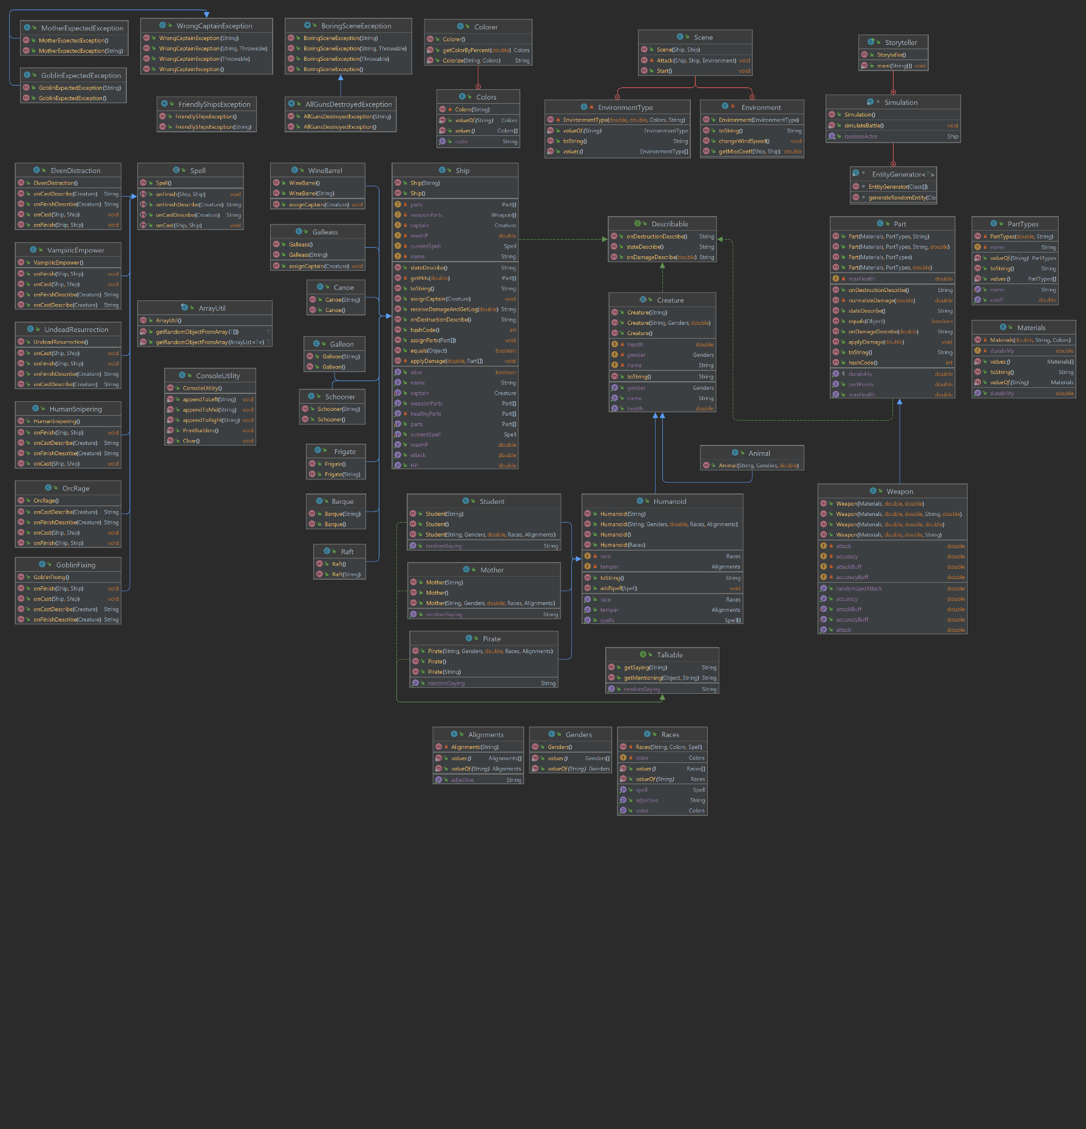Диаграмма классов объектной модели (чёрный стиль)

Вывод

При выполнении лабораторной работы мною были изучены продвинутые стороны Java. Я подробнее познакомился c синтаксисом этого замечательного языка, с понятиями абстрактного класса и интерфейса, с принципами SOLID и STUPID; написал собственную объектно-ориентированную модель. Усвоенные знания и приобретённые навыки помогут мне в дальнейшем изучении языка Java и программирования.